LAPORAN AKHIR MODUL 1

Mata Kuliah : Praktikum Algoritma Pemrograman
Semester : I (Satu)
Rombel : 3

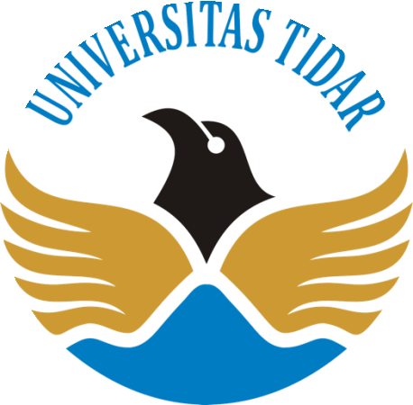

Penyusun :
Nama Mahasiswa : NOUFAL AJI PRASETYO
NPM : 2340506059

PROGRAM STUDI S1 TEKNOLOGI INFORMASI UNIVERSITAS TIDAR
GANJIL 2023/2024

Dasar Teori
  - Tuliskan prinsip kerja dari bahasa python
  - Tuliskan dasar teori terkait dengan struktur kode program bahasa python

- Prinsip Kerja dari Bahasa Pyhton yaitu :
Python adalah bahasa pemrograman tingkat tinggi yang berorientasi pada objek dengan simantik yang dinamis.Didalamnya terdapat struktur data tingkat tinggi.
Python bahasa pemrograman yang diinterpresentasikan,yang berarti kode Python dieksekusi baris per baris oleh interpreter.Ini memungkinkan pengembangan yang lebih cepat dan interaktif.Python juga mendorong untuk menulis kode yang sederhana dan mudah di mengerti.
- Dasar teori struktur kode program Bahasa Python
Struktur kode program dalam bahasa Python adalah aturan atau konvensi yang mengatur bagaimana harus menulis kode Pythosn agar dapat dijalankan dengan benar.Python mendukung pemrograman berorientasi objek.Python tidak mengubah kode menjadi kode mesin langsung,tetapi diubah menjadi kode byte,dan kode ini belum bisa dimengerti oleh mesin sehingga dibutuhkan penerjemah virtual Python.Identitas python menggunakan spasi dan tab untuk menentukan blok code.Komentar digunakan untuk memberikan penjelasan atau dokumentasi dengan karakter #.Variable untuk menyimpan data dalam Python.

Uraian Kode Program
Tuliskan penjelasan dari setiap baris kode program yang telah anda buat
